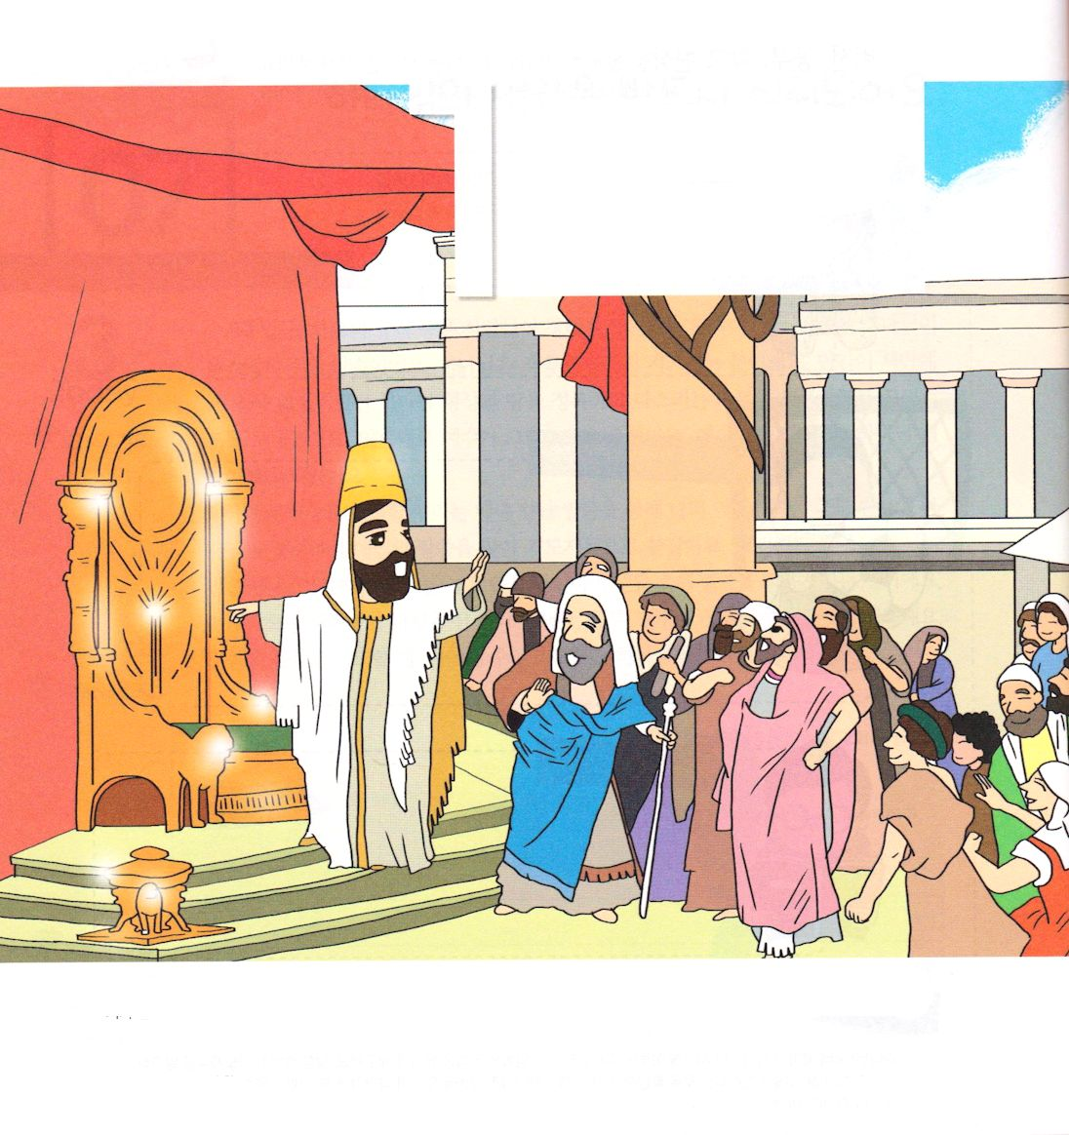

Ⅰ列王3:1～15 今、わたしはあなたの言ったとおりにする。見よ。わたしはあなたに知恵の心と判断する心とを与える。あなたの先に、あなたのような者はなかった。また、あなたのあとに、あなたのような者も起こらない。 (12)

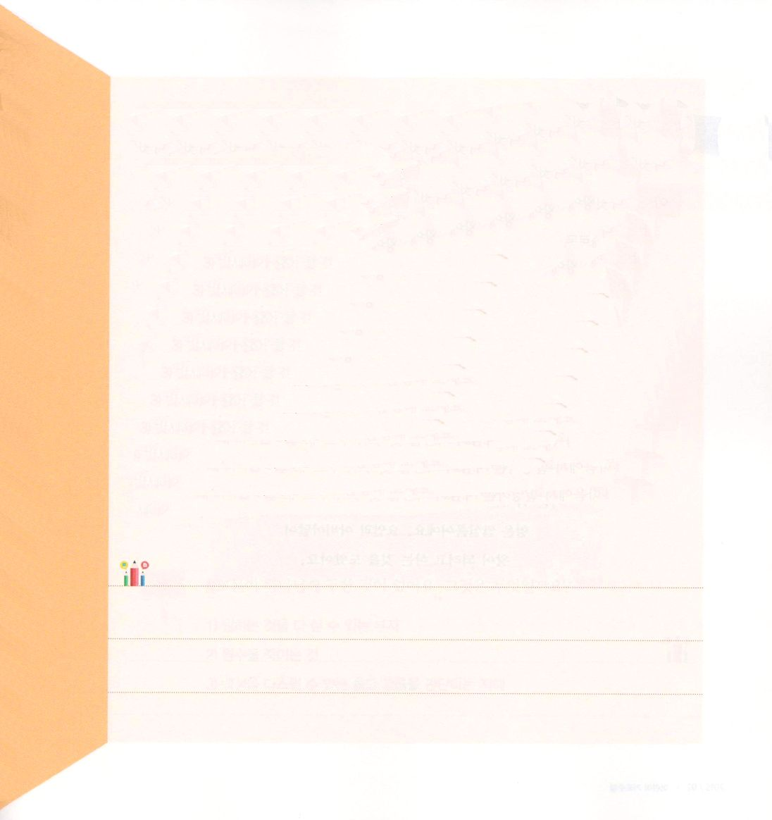

1. ソロモン王が最初に行ったことは神様に知恵を求めたことでした
1) ソロモンは主を愛し、父ダビデのおきてに歩んでいました (Ⅰ列王3:3)
2) ソロモンは高き所の祭壇で一千頭の全焼のいけにえをささげました
(Ⅰ列王3:3～4)
3) ソロモンは二人の女が一人の子どもをおいて、お互いに自分の息子だと
戦うので、神様の知恵がある賢明な裁きを下しました(Ⅰ列王3:16～28)

2. ソロモンの統治にたくさんの栄華を与えられました
1) ユダとイスラエルの人口は海辺の砂のように多くなりました(Ⅰ列王4:20)
2) ユダとイスラエルは、ダンからベエル・シェバまで、ぶどうの木の下や、
いちじくの木の下で安心して住むことができました(Ⅰ列王4:25)
3) ソロモンの知恵は、東のすべての人々の知恵と、エジプト人のすべての
知恵とにまさっていました(Ⅰ列王4:30)

3. ソロモンはダビデの願いであった、主の御名のための神殿建築を
準備しました(Ⅰ列王5章)

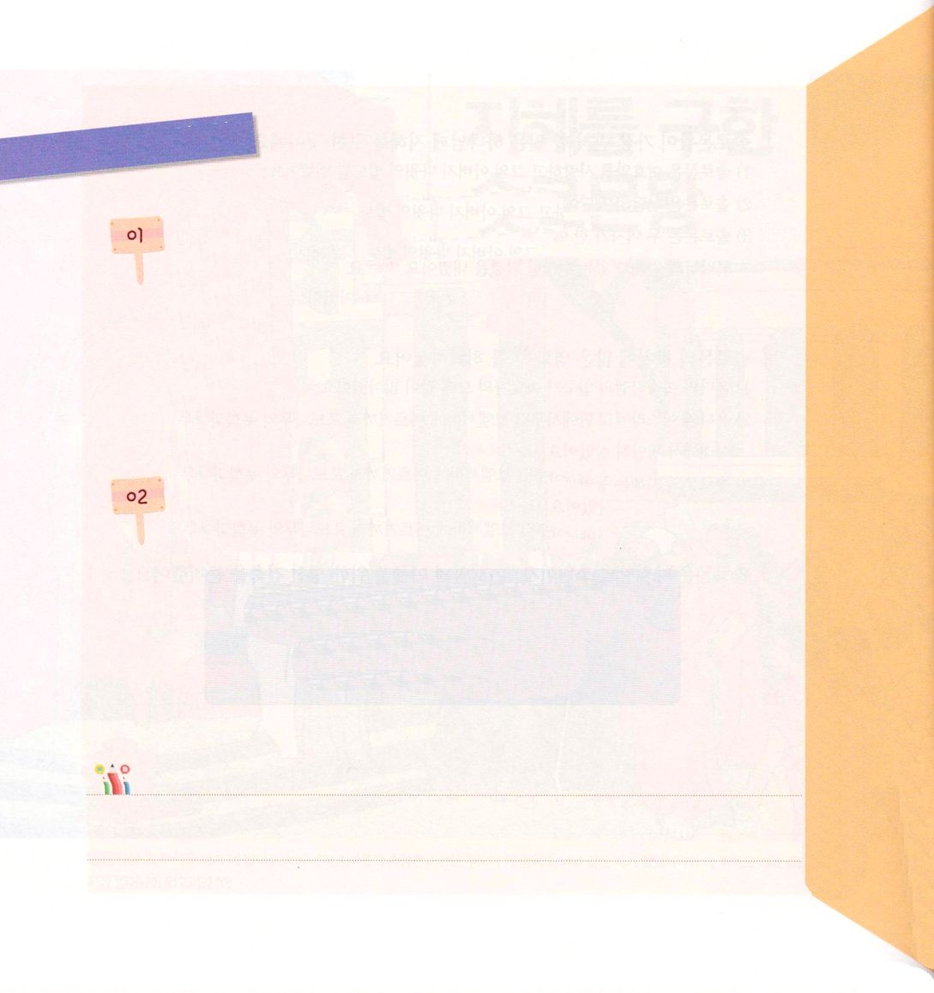
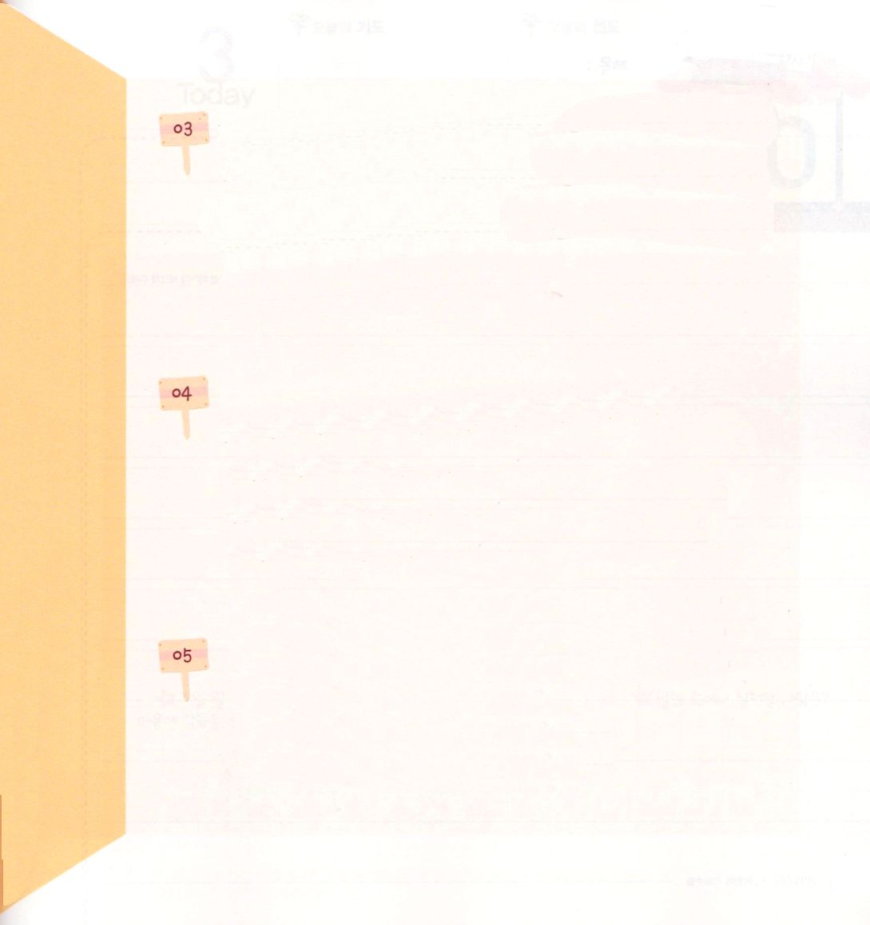

聖書クイズ

ダビデ王に引き継いで、神殿建築をしたイスラエルの王は？

１）ソロモン
２）バテ・シェバ
３）エブヤタル
４）ユダ

I列王記1章1節から7節までを読んでみて
次に説明している人の名前を見つけて書きましょう。

私は偉大な王の息子です。母はハギテ
兄はアブシャロムです。ヨアブとエブヤタルが
王になることを助けてくれました。

ダビデ王がバテ・シェバにした約束がありました。
その約束はなんでしたか。 I列王1:13,17

１）ソロモンが王になること
２）アドニヤが王になること
３）バテ・シェバが王になること

I列王記2章3節は、ダビデがソロモンに言った遺言です。
ダビデの遺言を聖書を見て、完成しましょう。

あなたの神、主の（ ）を守り、モーセの律法に書かれて
いるとおりに、主の（ ）と、（ ）と、（ ）と、さとしとを守って主の道を歩まなければならない。あなたが何をしても、どこへ行っても、（ ）ためである。

ソロモンが神様に求めたことがあります。
それはなんでしたか。 I列王3:9～13

１）願うものをすべて買うことができる金持ち
２）敵を殺すこと
３）善悪を判断して民をさばくことができる聞き分ける心

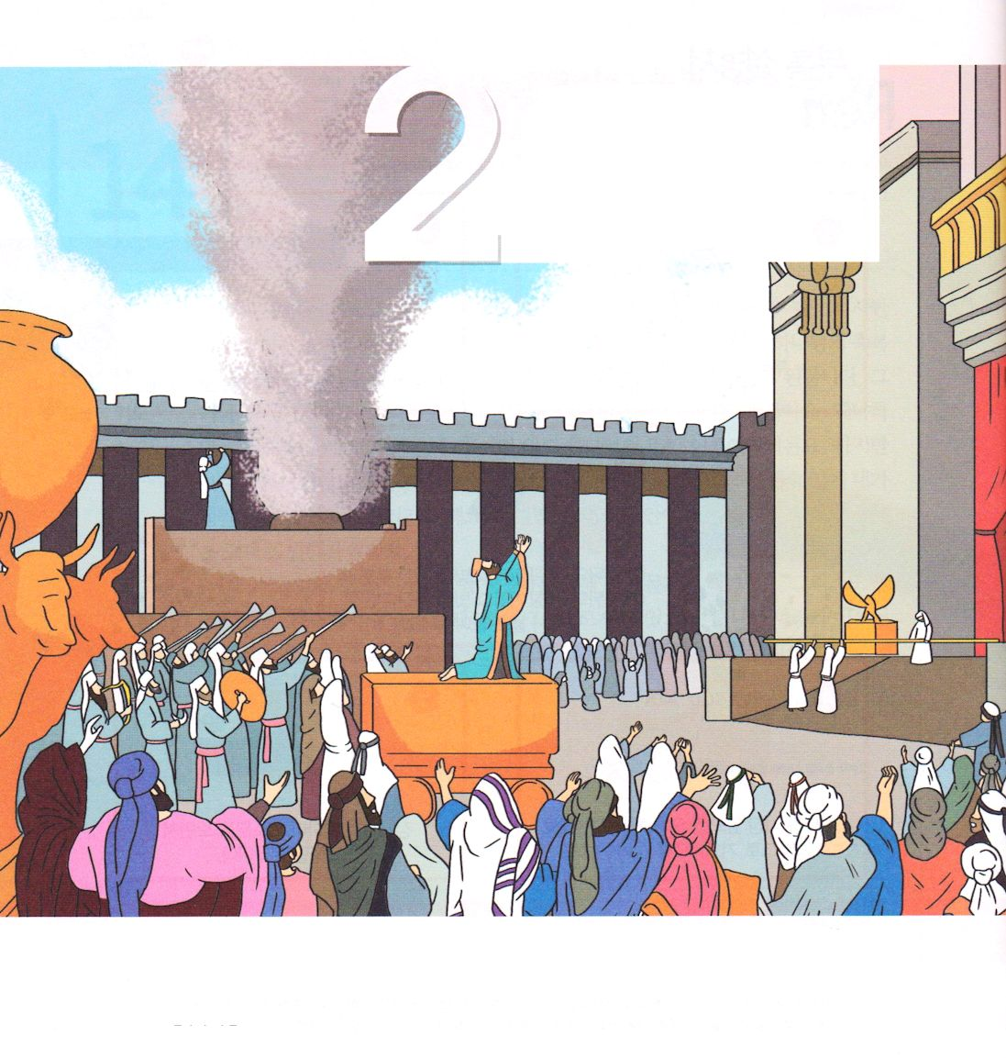

Ⅰ列王6:1～13 イスラエル人がエジプトの地を出てから四百八十年目、ソロモンがイスラエルの王となってから四年目のジブの月、すなわち第二の月に、ソロモンは主の家の建設に取りかかった。 (1)

1. ソロモンは一番先に神殿建築を始めました
1) ソロモンは王となってから4年目に主のための神殿建築を始めました(Ⅰ列王6:1)
2) 主の契約の箱を置くために神殿内部の奥に内堂を設けました (Ⅰ列王6:19)
3) 7年間神殿を建築しました(Ⅰ列王6:38)

2. ソロモンは神殿を建てた後、自分の宮殿を建築しました(Ⅰ列王7:1～12)

3. 契約の箱が神殿の中に安置されました(Ⅰ列王8:1～11)
1) 出エジプトの契約が完成されました
2) サムエルの契約が完成されました(Ⅰサムエル16:1～13)
3) ダビデの契約が完成されました(Ⅰ歴代29:10～14)

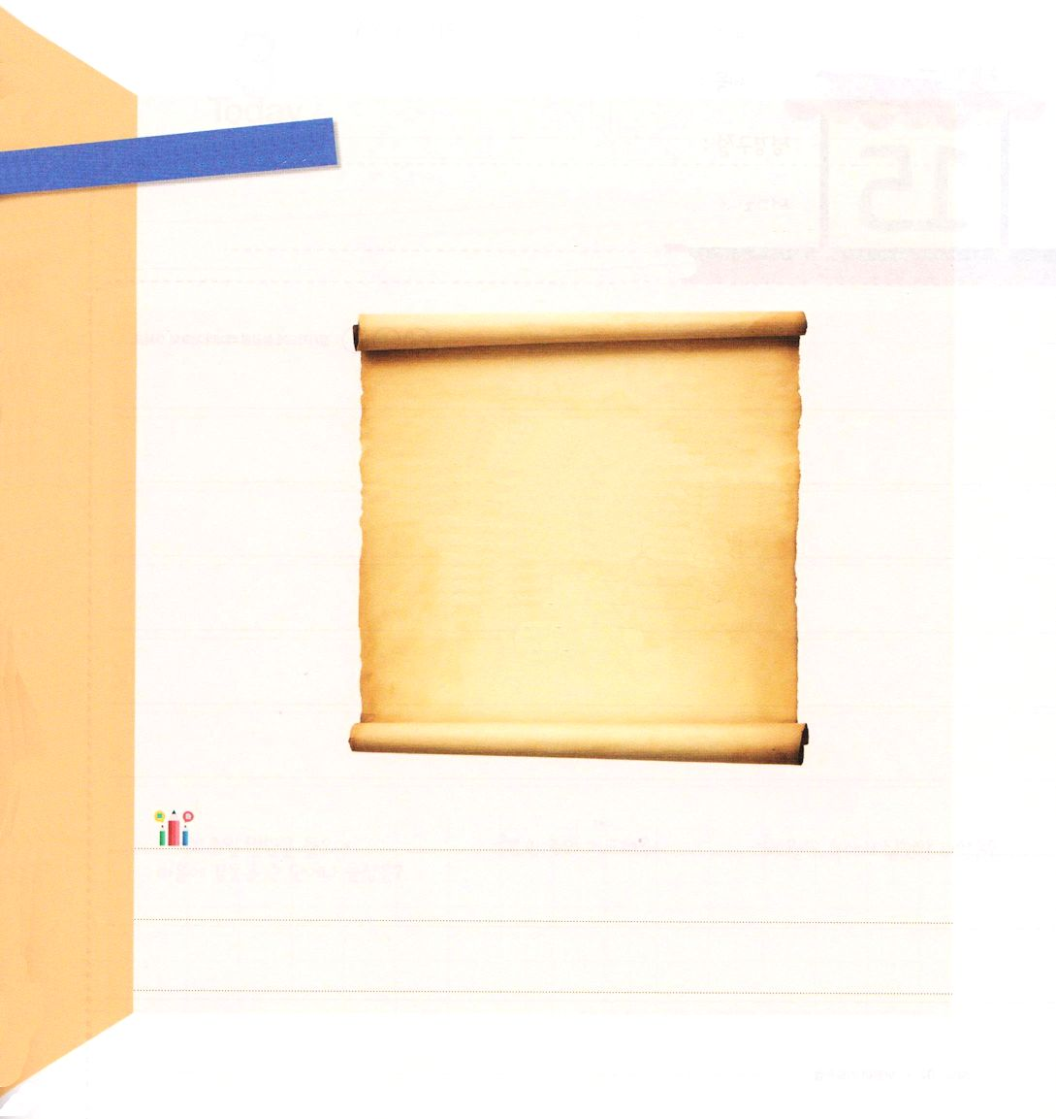
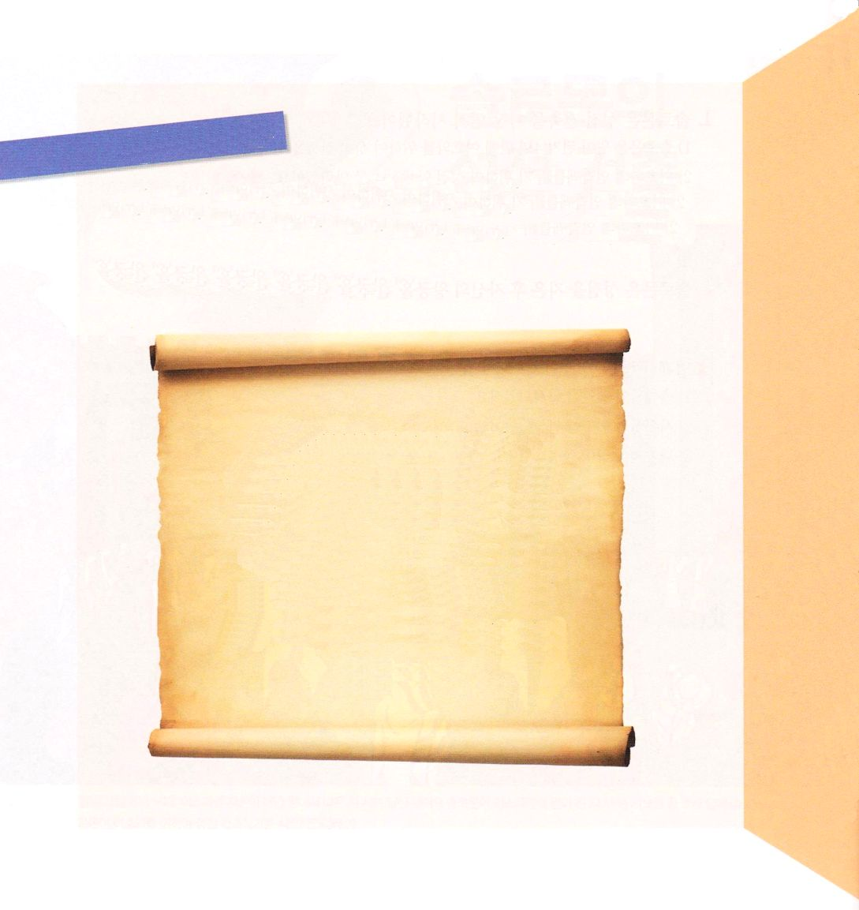

聖書を暗唱しよう

神様はまず神の国とイスラエルの民のために祈るソロモン王を祝福してくださいました。I列王記６章12～13節を暗唱しながら、まわりの信じていない友だちのために祈る時間を持ちましょう。

「あなたが建てているこの神殿については、
もし、あなたがわたしのおきてに歩み、
わたしの定めを行ない、わたしのすべての
命令を守り、これによって歩むなら、
わたしがあなたの父ダビデにあなたについて
約束したことを成就しよう。わたしは
イスラエルの子らのただ中に住み、
わたしの民イスラエルを捨てることはしない。」
（I列王6:12～13）

祈りの文を書こう

ダビデが神様の前にささげたI歴代29章10節の祈りを
読んで、神様にささげる私だけの祈りの文を作成しましょう。

ダビデは全集団の目の前で主を
ほめたたえた。ダビデは言った。
「私たちの父イスラエルの神、
主よ。あなたはとこしえから
とこしえまでほむべきかな。」
（I歴代29:10）

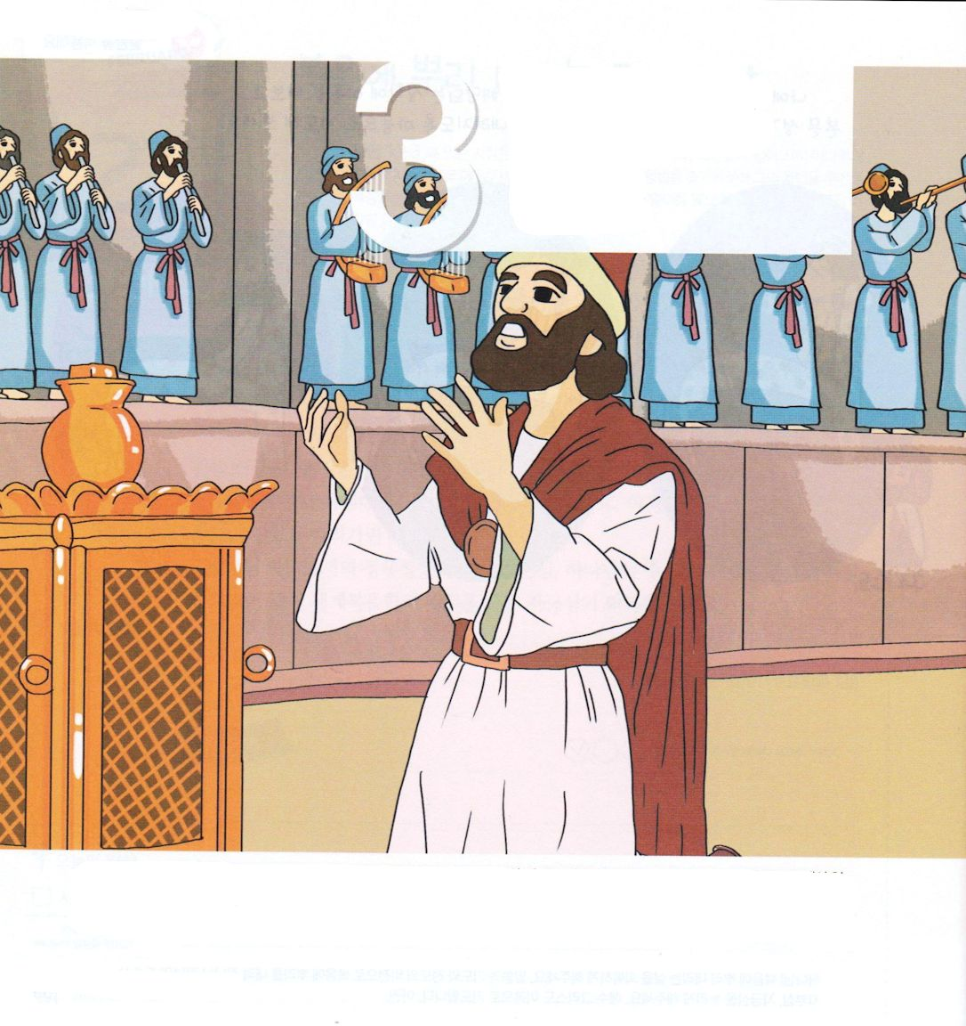
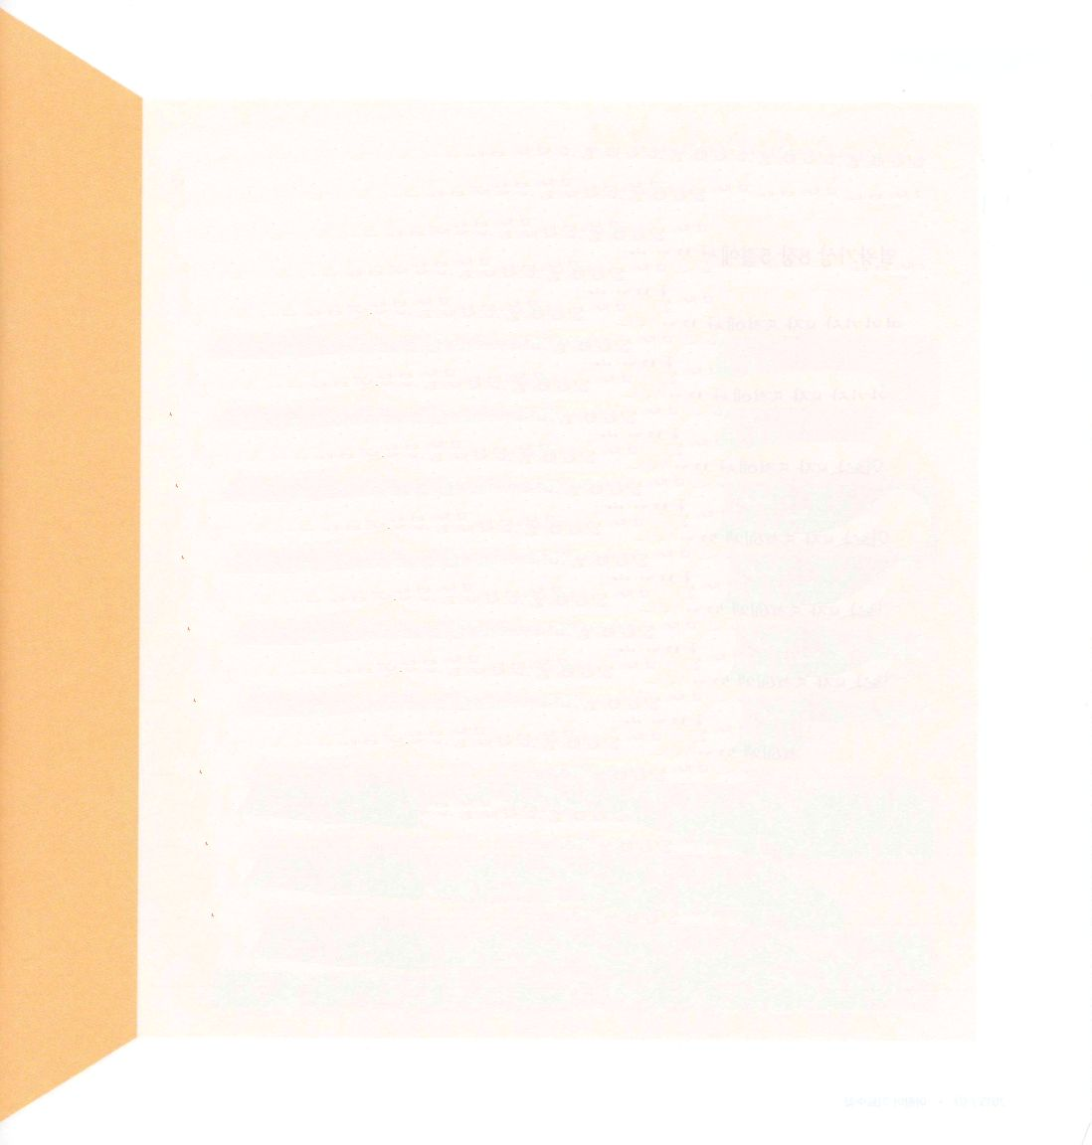

Ⅰ列王8:54～61 こうして、ソロモンは、この祈りと願いをことごとく主にささげ終わった。彼はそれまで、ひざまずいて、両手を天に差し伸ばしていた主の祭壇の前から立ち上がり、まっすぐ立って、イスラエルの全集団を大声で祝福して言った。「約束どおり、ご自分の民イスラエルに安住の地をお与えになった主はほむべきかな。しもべモーセを通して告げられた良い約束はみな、一つもたがわなかった。 (54～56)

1. ソロモンは祈りの人でした
1) ひざまずいて、両手を天に差し伸ばして主に願いと祈りをささげました(Ⅰ列王8:54)
2) 立ち上がって大声でイスラエルを祝福しました(Ⅰ列王8:55)
3) 主をほめたたえました(Ⅰ列王8:56)
「しもべモーセを通して告げられた良い約束はみな、一つもたがわなかった。」

2. 神殿奉献式を行いました
1) 和解のいけにえをささげました(Ⅰ列王8:63)
(1) １４日間、主の前で祭りを行ないました (Ⅰ列王8:65)
(2) すべての民がいっしょに喜びました(Ⅰ列王8:66)
2) 神様はソロモンに契約を与えられました
(1) ソロモンの願いを聞かれて仰せられました(Ⅰ列王9:3)
「わたしの名をとこしえまでもここに置くために建てたこの宮を聖別した。
わたしの目とわたしの心は、いつもそこにある。」
(2) ダビデに与えられたことをソロモンにも与えると仰せられました (Ⅰ列王9:4～5)
「あなたが、あなたの父ダビデが歩んだように、全き心と正しさをもって、
わたしの前に歩み、わたしがあなたに命じたことをすべてそのまま実行し、
わたしのおきてと定めとを守るなら、」

3. ソロモンの最後のときに失敗がありました
1) シェバの女王がソロモンの所にやってきました(Ⅰ列王10:1～13)
2) たくさんの女官に心を奪われて主を離れました (Ⅰ列王11:1～13)
3) ヤロブアムを通して部族の分裂が始まりました (Ⅰ列王11:26～40)

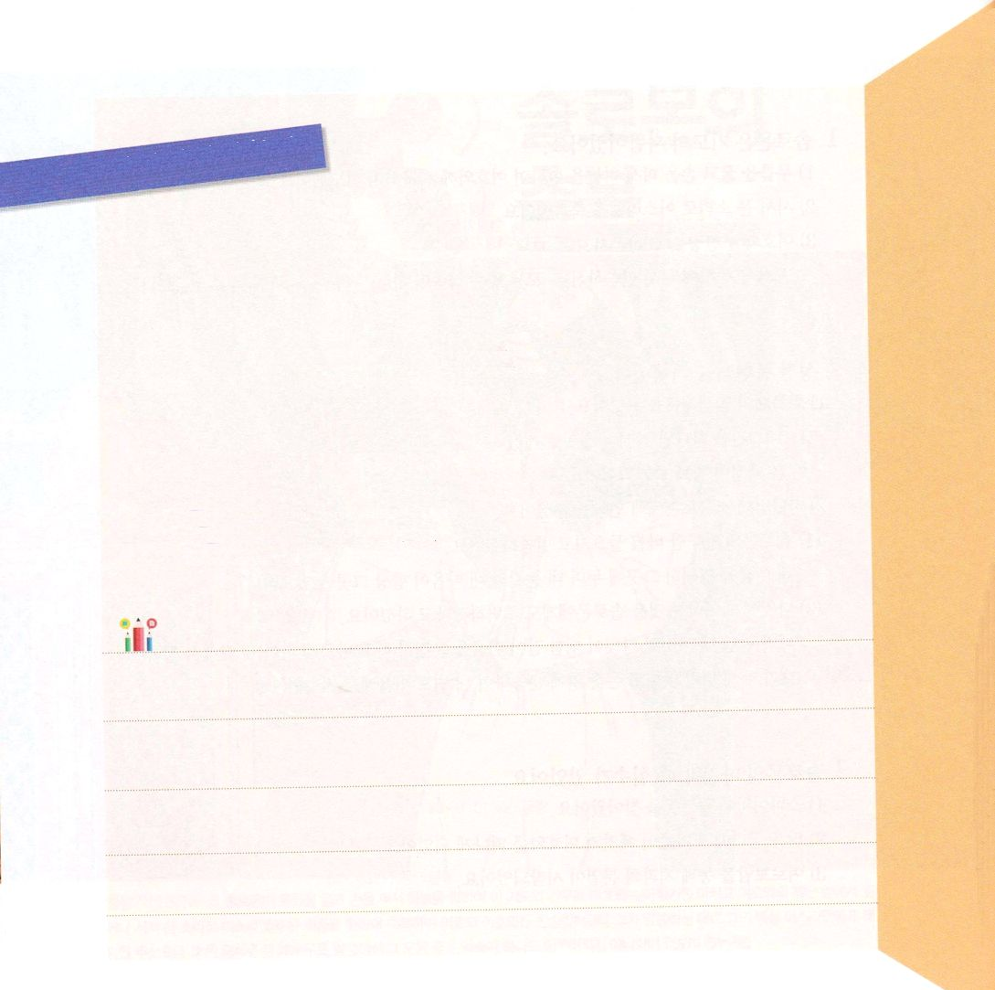
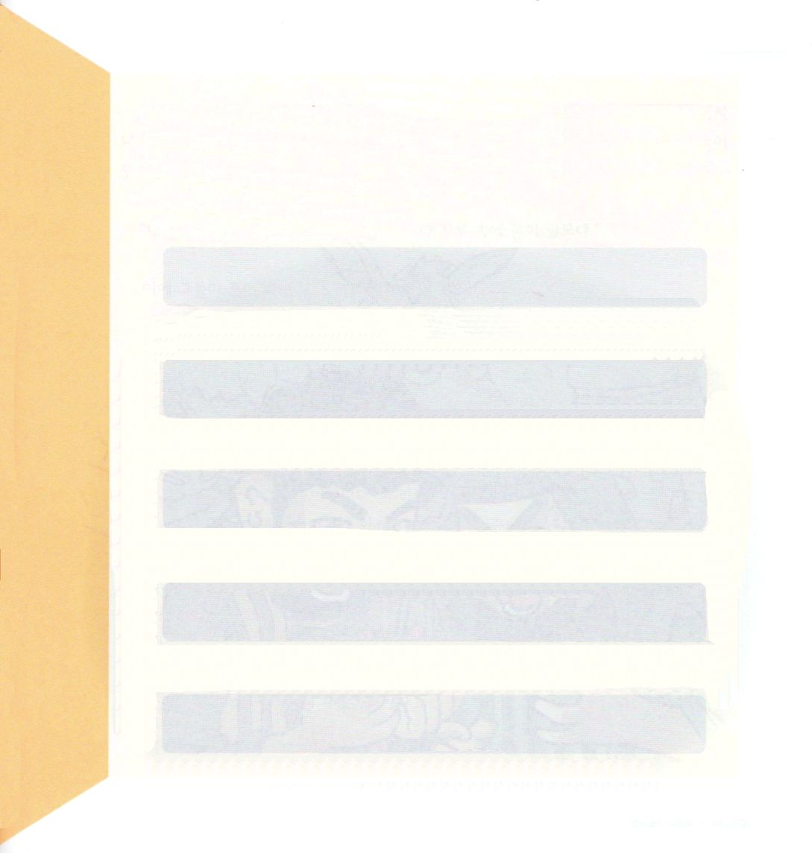

聖書箇所をおぼえよう

I列王8章5節から11節のみことばを読んで、聖書のみことばの
順序にならべて番号を書こう

祭司たちが主の契約の箱を神殿の中にある至聖所に置いた（ ）

主の栄光が神殿に満ちた（ ）

ソロモン王、そして彼のところに集まったイスラエルの全会衆が
彼とともに、箱の前に行き、羊や牛をいけにえとしてささげた、
（ ）

神様はダビデと約束された契約のソロモンを通して成就されました。
神様がソロモンにくださった契約であるI列王9:3を読んで、書いたあと
神様の契約が成就しますようにとお祈りしましょう。

主は彼に仰せられた。

「あなたがわたしの前で願った祈りと願いをわたしは聞いた。

わたしは、あなたがわたしの名をとこしえまでもここに置くために

建てたこの宮を聖別した。

わたしの目とわたしの心は、いつもそこにある。

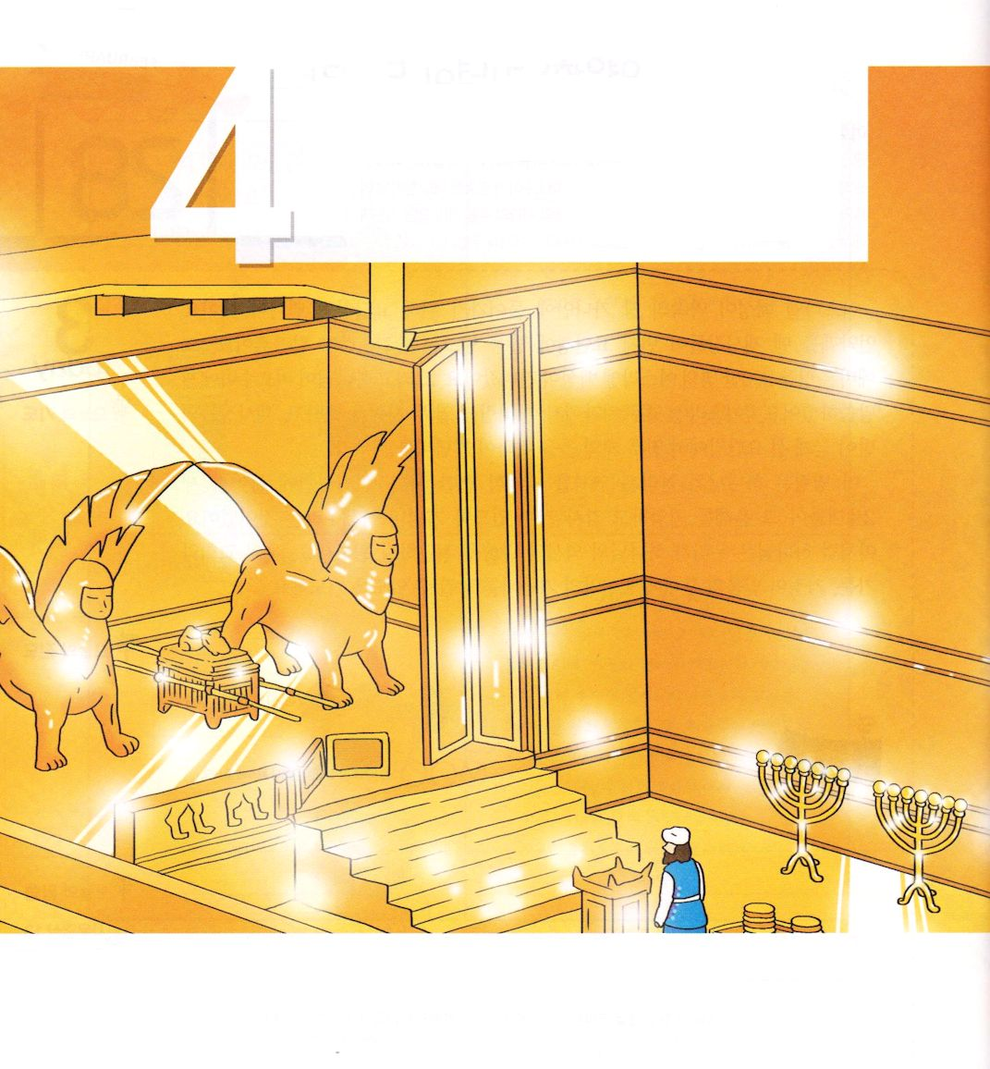
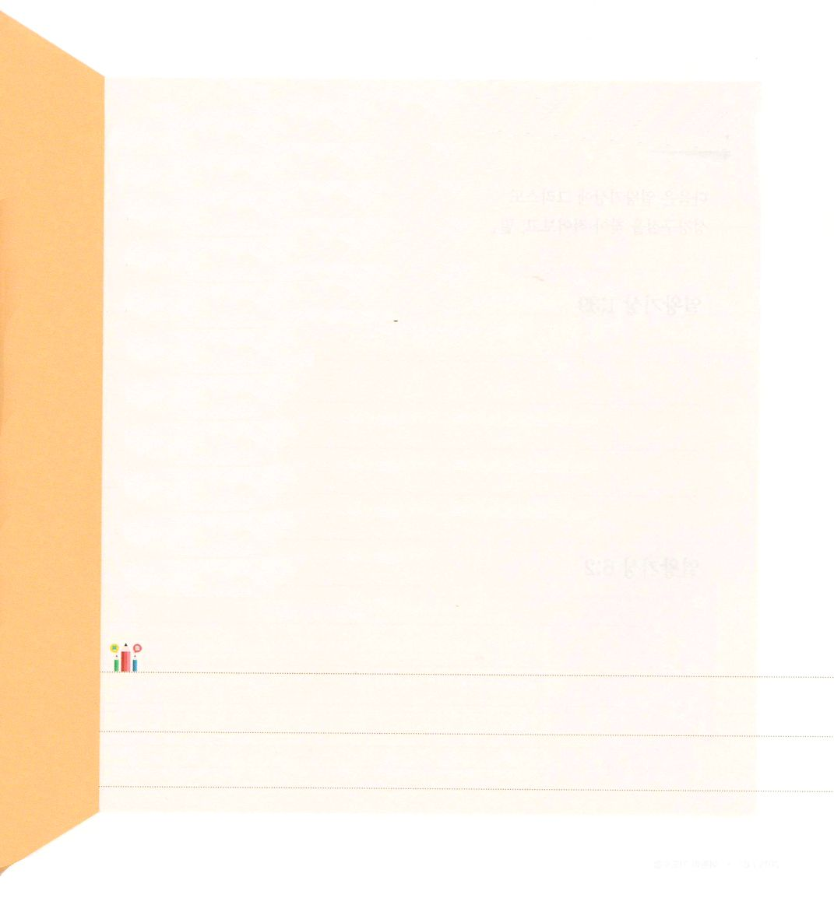

Ⅰ列王6:21 ソロモンは神殿の内側を純金でおおい、内堂の前に金の鎖を渡し、これを金でおおった。

1. 聖書をいつも福音の目で見てこそ正しい答えを味わうことができます
1) 科学書、歴史書、哲学書ではありません
2) 旧約と新約の約束が込められた本です
3) 7000の約束とキリストに関して記録されています

2. キリストの型が旧約の中に入っています
- 列王記第一に現れたキリストの型
1) 神殿(Ⅰ列王6:2)
2) 栄光(Ⅰ列王10:14～29)
3) 地位(Ⅰ列王1:39)

3. 福音にあって味わう祈り、みことば、伝道の中ですべてを見つけると神様が
成し遂げられます
1) 味わう伝道を見つけなければなりません
2) ともに分かち合う伝道を見つけなければなりません
3) 地の果てにまで行くべき伝道を見つけなければなりません

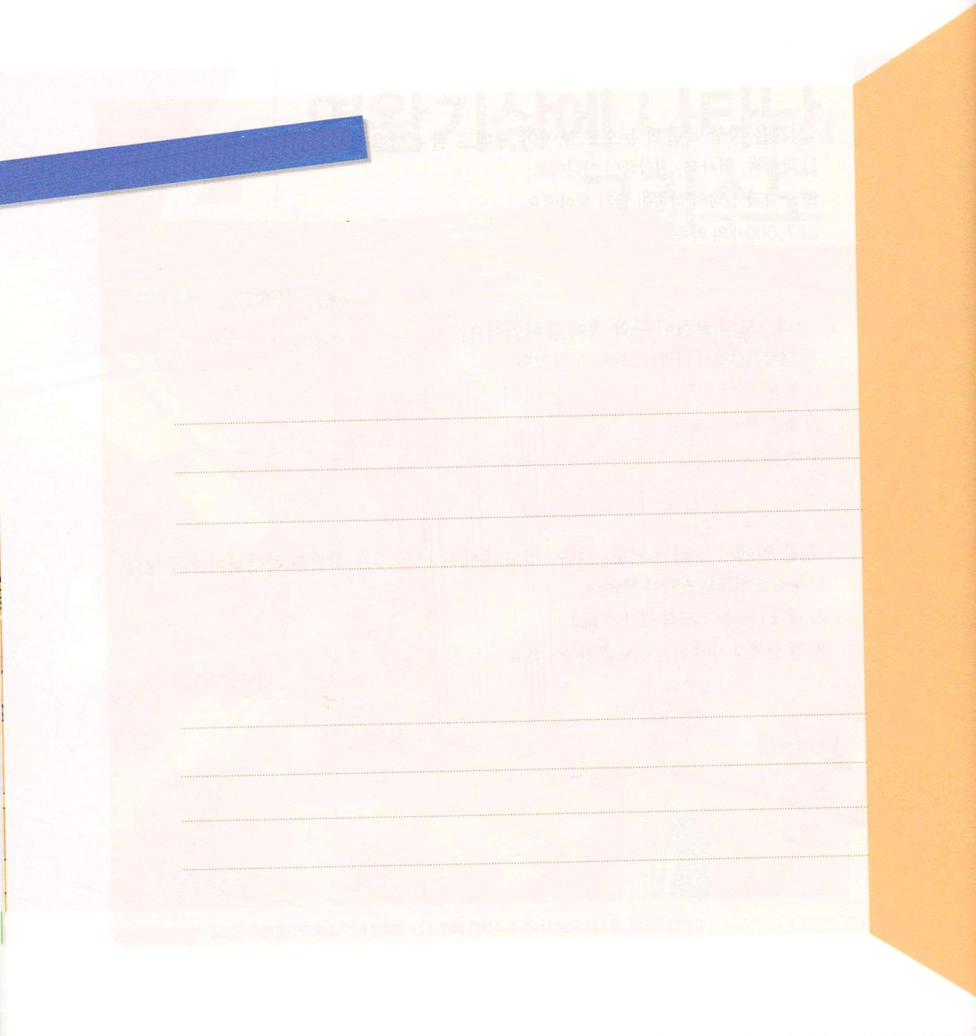
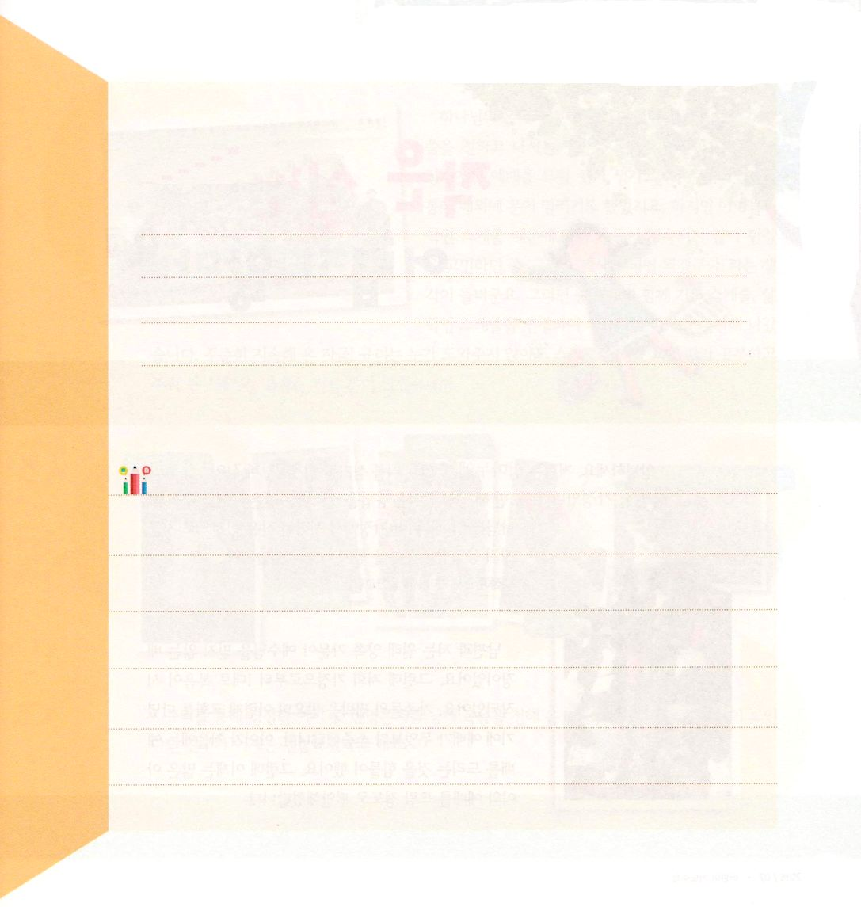

聖書箇所を見つけて書こう

次は、列王記第一にキリストの型があらわれた聖書箇所です。
聖書箇所を探して書いて、みことばを読んで黙想する時間を
持ちましょう

I列王1:39

I列王6:2

I列王10:14

